Private Pädagogische Hochschule der Diözese Linz
UV Geo- und Wirtschaftsmedien und ihre Didaktik
Mag. Prof. Alfons Koller
Kurs-Nr. ASB7GW5GDU, WS 2019/20

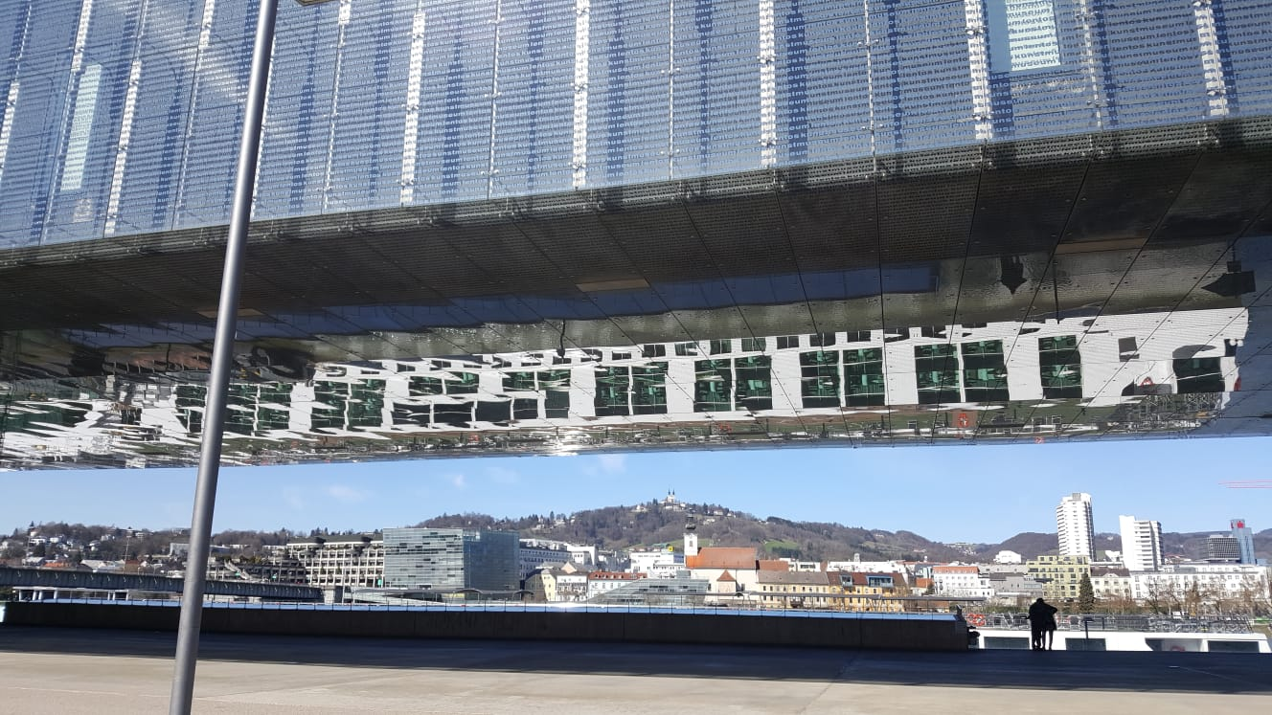

Projekt Entdecke Linz
Route 5b: Kunst und Kultur an der Donaulände

CC-Lizenzen:
Actionbound: https://actionbound.com/bound/donaudammlinz
OpenStreet-Map
15. März 2020

Mag. Maria Abraham-Mülleder, Matr. Nr. 08917465
Mag. Petra Schwarz, Matr. Nr. 00252726

Inhaltsverzeichnis

Organisatorische Übersicht 2
Übersichtskarte mit Stationsnummern 2
Zeitplanung 3
Liste der Infrastruktur/Hardware 4
Liste der Software (Apps) 4
Unterrichtsskizze 5
Lehrplanbezug 5
Grob- und Feinlernziele 5
Beschreibung des detaillierten Konzeptwissens 5
Beschreibung des detaillierten Methodenwissens 6
Fachdidaktischer Kommentar 6
Ablaufplan: Arbeitsaufträge und Erwartungshorizont 7
Dokumentation der Arbeit mit Schülerinnen und Schüler 12
Dokumentation und Feedback der Schülerinnen und Schüler 14
Selbstreflexion der Autorin 14
Literatur 16
Anhang 16

Organisatorische Übersicht

Übersichtskarte mit Stationsnummern
Ausgehend vom Bahnhof Linz begeben wir uns mit den öffentlichen Verkehrsmitteln zum Hauptplatz (Nr. 1). Von dort aus können die nächsten Stationen an der Donaulände (Nr. 2, 3, 4, 5, 6) zu Fuß erreicht werden, bevor schlussendlich mit den öffentlichen Verkehrsmitteln wieder zurück zum Ausgangspunkt (Nr. 7) gefahren wird.
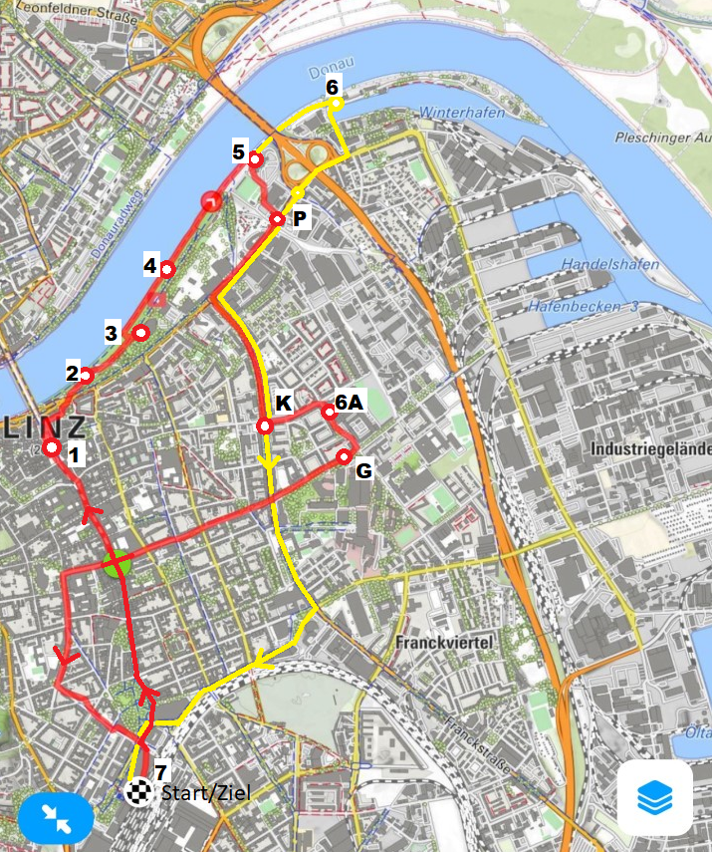

Nr. | Station
1 | Hauptplatz
2 | Lentos Kunstmuseum
3 | Brucknerhaus
4 | Forum Metall
5 | A7 Autobahnbrücke
6 | Befestigungsanlage am Winterhafen
6A | Alternativ zu 6:  Pädagogische Hochschule OÖ
7 | Hauptbahnhof Linz
P | Haltestelle Petzoldstraße
K | Haltestelle Kaplanhofstraße
G | Haltestelle Garnisonstraße

Bildquelle: eigene Erstellung auf Basis von OpenStreetMap

Zeitplanung
Station | Uhrzeit | Anschließendes Verkehrsmittel | Fahrt-/Gehzeit
Verweildauer | Intervall |  | Wegstrecke
Start: Hauptbahnhof  30 Min. | 9:00  2-5 Min. | Straßenbahn  Nr. 1, 2, 3 oder 4 | 8 Min.  2.000m
1 Hauptplatz  Min. | 9:40  - | Zu Fuß | 5 Min.  400m
2 Lentos Kunstmuseum  Min. | 10:10  - | Zu Fuß | 8 Min.  600m
3 Brucknerhaus  Min. | 10:40  - | Zu Fuß | 4 Min.  300m
4 Forum Metall  5 Min. | 10:45  - | Zu Fuß | 8 Min.  600m
5 A7 Autobahnbrücke  10 Min. | 11:00  -  11:00  15 Min. | 6: Zu Fuß  6A: Bus Nr. 25 ab Petzoldstr. (P) bis Kaplanhofstr. (K); danach weiter zu Fuß | 4 Min.  300m  5 Min. Bus  1.200m  5 Min. zu Fuß  440m
6 Befestigungsanlage am Winterhafen  10 Min. | 11:15  10 -20 Min. | Zu Fuß bis Petzoldstr. (P)  Bus Nr. 12 | 9 Min.  450m  16 min.  3.500m
6A: Alternativ zu 6:  PHOÖ  10 Min. | 11:40  10 Min. | Zu Fuß bis Garnisonstr. (G)  OBus Nr. 45 | 6 Min.  500m  10 Min.  2.400m
7 Hauptbahnhof Linz  10 Min. | 12:10

Die Route 5b wird nur in diese eine Richtung geplant, da die Route 5a in die entgegengesetzte Richtung verläuft. Die Route aus diversen Gründen vorzeitig abzubrechen, ist an den Punkten 4 und 5 günstig, jedoch kann von jedem Punkt aus zurück zum Bahnhof navigiert werden. Es sollte dafür ein Zeithorizont von 30 – 45 Minuten eingeplant werden.
Speziell bei ungünstigen Wetterverhältnissen wie Kälte, Wind, Regen und Schnee, ist daran zu denken, dass die Route 5b entlang des Donauufers verläuft, das hauptsächlich zu Fuß erkundet wird. Da dort meist windige Wetterverhältnisse herrschen, ist in den kalten Monaten anzuraten, ausreichend Zeit in öffentlichen Innenbereichen einzuplanen, um die Möglichkeit des Aufwärmens und Jausnens zu geben. Das Lentos Kunstmuseum bietet hier eine optimale Möglichkeit.
In unserem konkreten Fall wurde das Projekt im Jänner durchgeführt. Es war kalt und windig, was wir an der Donaulände besonders zu spüren bekamen. Wir entschlossen uns daher kurzerhand beim Punkt 5 die Route zu ändern und zum Punkt 6A zu navigieren, wo wir ebenfalls die Gelegenheit nutzten uns aufzuwärmen und eine kleine Pause einzulegen. Durch die Änderung der Route bekamen die Schülerinnen eine zusätzliche Möglichkeit zur Navigation mit den öffentlichen Verkehrsmitteln und konnten ihren Arbeitsauftrag besser erfüllen, worauf später noch eingegangen wird.

Liste der Infrastruktur/Hardware
- MAXI 24-Stunden Karte der Linz AG; Preis 2020 liegt bei € 4,80 für Erwachsene; kostenlose Mitnahme von bis zu 4 Kindern unter 15 Jahren;
- Feldbuch für jede/n Schüler/in
- Arbeitsblätter ausgedruckt für jede/n Schüler/in
- Kleber, um die Ausdrucke in die Feldbücher zu kleben, falls nicht vorbereitend erfolgt
- Stifte
- Linz City Map – beziehbar bei der Touristeninformation am Hauptplatz 1
- Top 10 Linz Sehenswürdigkeiten inkl. Verkehrslinienplan – beziehbar bei der Touristeninformation am Hauptplatz 1
Siehe: https://www.linztourismus.at/freizeit/linz-entdecken/sehenswertes/top10/
- Mobiltelefone mit Internetzugriff zur Navigation – jene der Schüler/innen nur freiwillig
- Umhängetasche für die Utensilien, damit sie rasch griffbereit sind
- Verpflegung wie Jause, Getränke, Taschentücher, Erste Hilfe Set

Liste der Software (Apps)
- OÖVV Info App – Mobile Fahrplanauskunft des Oberösterreichischen Verkehrsverbundes
- Geo Tracker (Android) oder Bergfex (iOS) – Tracking Apps
- Actionbound App - https://actionbound.com/bound/donaudammlinz

Unterrichtsskizze

Lehrplanbezug
Fächerübergreifendes und projektorientiertes Arbeiten ist zu fördern. Naturbegegnung ist anzustreben (zB durch Exkursionen, Arbeiten im Freiland, pflegenden Umgang mit Tieren und Pflanzen). Lern- und Sozialformen wie etwa Gruppenarbeit, soziales Lernen, offenes Lernen sollen die soziale wie personale/emotionale Kompetenz der Schülerinnen und Schüler fördern.
2. Klasse: Leben in Ballungsräumen: Das Leben in Ballungsräumen und peripheren Räumen vergleichen. Erfassen von Merkmalen, Aufgaben und Umweltproblemen in Ballungsräumen. Erkennen der Vernetzung zwischen Kernstadt und Umland. Erwerben grundlegender Informationen über Städte mit Hilfe kartographischer Darstellungen (siehe BMU).

Grob- und Feinlernziele
Die Schülerinnen und Schüler (SuS) orientieren sich anhand einer analogen Stadtkarte.
Die SuS erstellen eine Route in der Stadt mittels digitaler Verkehrsapplikationen.
Die SuS fertigen eine Handskizze an und lokalisieren den eigenen Standort.
Die SuS kennen Funktionen einer Stadt und ordnen verschiedene Beispiele zu.
Die SuS erläutern Unterschiede und Schnittmengen der Bereiche Kultur und Freizeit.
Nach Nöthen & Schlottmann (2015): die Fähigkeiten des bewussten Sehens raumbezogener Sachverhalte üben. Losgelöst vom engeren Bildbegriff werden zugleich die Visualität des Raumes und seiner Repräsentationen sowie „Sehen als Praxis“ in den Blick genommen. Das heißt, was gesehen wird, soll nicht als objektive Tatsache vorausgesetzt, sondern in seiner Kontingenz thematisiert werden. Die Auseinandersetzung mit Kunst-/Bildwerken ist gerade (auch) in Bezug auf die Entwicklung von Raumvorstellungen von zentraler Bedeutung. Vorerfahrungen im Bereich der Kunsttheorie / Kunsthistorik werden in Wert gesetzt.
Die SuS können sich selbst und ihr Blicken als Teil dessen begreifen, was sie „anschauen“ (als Betrachter ins Bild rücken);
Die SuS verstehen visuelle, an Materialität gebundene Eindrücke der Wirklichkeit als kontingent und erkennen ihre Vor-Bilder.

Beschreibung des detaillierten Konzeptwissens
Zentralörtliche Funktionen: Zentrale Orte übernehmen neben der Versorgung ihrer Einwohner festgeschriebene Versorgungs- und Entwicklungsfunktionen für die Bevölkerung ihres Einzugsbereichs. Das zentralörtliche System ist hierarchisch gegliedert. Oberzentren (wie Linz) decken den höheren spezialisierten Bedarf der Bevölkerung im Oberbereich (Fachhochschulen/Universitäten, Spezialkliniken, Großkaufhäuser, etc.). Zugleich verfügen Oberzentren in größerem Umfang über qualifizierte Arbeitskräfte. Es handelt sich bei Zentralörtlichkeit um eine überörtliche, raumbedeutsame Aufgabe, die eine Übernahme von Versorgungsleistungen für Dritte einschließt, damit für den Gesamtraum die Daseinsvorsorge gesichert ist.

Beschreibung des detaillierten Methodenwissens
Die SuS sollen durch die Erfahrungen in der Stadt lernen, ihren Standpunkt zu bestimmen. Die kann mittels einer Navigationsapp erfolgen, oder durch die Lokalisierung von „Points of Interest“ und Verkehrsachsen auf einem analogen oder digitalen Stadtplan. Sie sollten aufgrund des Sonnenstandes und der Uhrzeit die ungefähren Himmelsrichtungen ermitteln können. Ausgehend von ihrem Standort sind sie in der Lage, mittels OÖVV-App passende Routen zu einem vorgegebenen Ziel zu finden. Dabei soll die Wahl des Verkehrsmittels in Hinblick auf Kosten und Fahrt- bzw. Gehdauer getroffen werden.
Die SuS sollen aber nicht nur navigieren, sondern ihre Route auch dokumentieren können. Mittels einer Tracking-App wird der Weg aufgezeichnet. Die SuS sollen ein Zeitgefühl für die Zurücklegung von Distanzen mit öffentlichen Verkehrsmitteln und Wartezeiten zwischen den Intervallen entwickeln, um rechtzeitig an einem bestimmten Ort sein zu können. Sie sollen strukturiert Aufzeichnungen in einem Feldbuch führen, indem sie die gewählten Verkehrsmittel und die Dauer der Fahrt aufzeichnen. Auch Fotos sollen im Nachhinein den entsprechenden Stationen zuordenbar sein.
Weiters erfahren die SuS durch die Zusammenarbeit im Team die Wichtigkeit von Arbeitsteilung und sollen mit positiv besetzten Erfahrungen in ihrer Selbstwirksamkeit gestärkt werden.

Fachdidaktischer Kommentar
Außerschulisches Lernen (Segbers et al.)
Auf Reisen oder Exkursionen wird die Umgebung intensiver wahrgenommen, als es im vertrauten und routinierten Alltag der Fall ist. Durch den „Cultural Turn“ in der Geographie wird der Subjektivität des Betrachters und seiner Wahrnehmungen, Verhaltens- und Handlungsweisen eine erkenntnisleitende Rolle zugewiesen, um räumliche Organisationsmuster zu erklären. Wird der Raum nicht als etwas Feststehendes, Objektives, sondern als Kategorie der Wahrnehmung betrachtet, der sich erst in kulturellen Praktiken über Handeln konstituiert, so darf darüber hinaus auch die Perspektivität des Betrachters und die Subjektivität der Bedeutungs-zuweisung nicht übersehen werden. Vor dem Hinter-grund der subjektiven Wahrnehmung kann das Interpretieren von physisch-materiellen Gegebenheiten als Folgen von Handlungen und das hermeneutische Deuten von „Spuren im Raum“ nicht nur einen Beitrag zum Erkennen von räumlichen Mustern liefern, sondern zugleich auch die Reflexivität und Selbsterkenntnis der Lernenden fördern.
Materielle wie mentale Bilder bestimmen die Begegnung mit der Welt und sind für die Konstitution und die Durchdringung geographischer Sachverhalte von entscheidender Bedeutung. (Nöthen & Schlottmann)

Ablaufplan: Arbeitsaufträge und Erwartungshorizont
Start: Hauptbahnhof Linz
Aktion 1: Begebt euch zum Hauptplatz
Gewähltes Verkehrsmittel:_Straßenbahn 1 Fahrt-/Gehzeit:____10 Min._____

Aufgabe 1a: Welche Hinweise findet ihr zu Kunst- und Freizeitaktivitäten am Hauptplatz?
Macht Fotos, die ihr später ins Feldbuch einklebt.

Café, Restaurants, Theater, Tourismusinformation im Alten Rathaus; Dreifaltigkeitssäule;
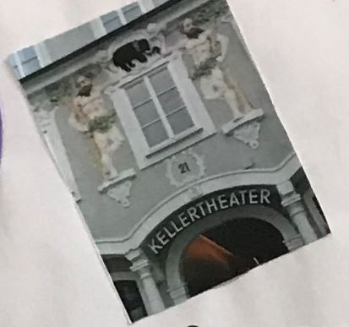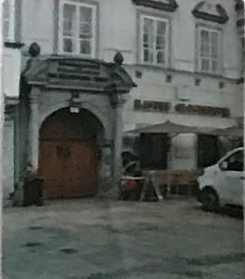
Fotos: Kellertheater (schwarzer Elefant); Kaffee Glockenspiel

Aufgabe 1b: Beobachtet das Verkehrsgeschehen. Wie bewegen sich die Menschen fort? Was fällt euch auf?
Notiert die Antworten in euer Feldbuch.
Viele Menschen wirken hektisch; Es gehen einige zu Fuß oder fahren mit dem Fahrrad; es sind Zustelldienste, große Reisebusse und Autos auf den Straßen unterwegs; als öffentliches Verkehrsmittel sieht man die Straßenbahn; es gibt auch mietbare E-Autos und E-Scooter.

Aktion 2: Begebt euch zum Lentos Kunstmuseum
Gewähltes Verkehrsmittel:_zu Fuß_ Fahrt-/Gehzeit:____5 Min._____
Aufgabe 2: Was bedeutet Kunst für euch?
Sammelt Begriffe als Brainstorming in eurem Feldbuch.
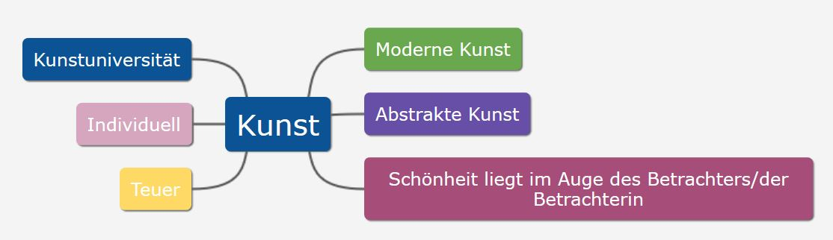

Aktion 3: Begebt euch zum Brucknerhaus
Gewähltes Verkehrsmittel:_zu Fuß_ Fahrt-/Gehzeit:____2 Min._____

Aufgabe 3: Recherchiert im Internet zum Namensgeber dieses Konzerthauses. Sucht auf YouTube eine seiner Kompositionen.
Vermerkt den Link im Feldbuch ODER ladet eine Aufnahme in den Actionbound.
Anton Bruckner - 9. Sinfonie:
https://www.youtube.com/watch?v=M4IUfuNV12c

Aktion 4: Begebt euch zum Forum Metall
Gewähltes Verkehrsmittel:_zu Fuß_ Fahrt-/Gehzeit:____1 Min._____

Aufgabe 4: Macht ein Foto eures Lieblingskunstwerkes vom Forum Metall. Sprecht mit einer Mitschülerin/einem Mitschüler über die Gründe, warum ihr euch für genau dieses Kunstwerk entschieden habt.
Klebt das Foto zu Hause in euer Feldbuch ODER speichert es im Actionbound.

Foto: „Strömung“

Aktion 5: Begebt euch entlang des Donauufers Richtung Osten bis zur A7
Gewähltes Verkehrsmittel:_zu Fuß_ Fahrt-/Gehzeit:____10 Min._____

Aufgabe 5a: Wie viele Brücken über die Donau hat Linz? Was bedeutet das für den Pendlerverkehr?
Notiert eure Ideen in euer Feldbuch ODER speichert eine Audiodatei in den Actionbound.
Am Stadtplan sind 3 Brücken zu sehen; vom Zentrum Richtung Norden führen nur 2 Brücken über die Donau; somit kommt es hier täglich zu Staus im Berufsverkehr;

Aufgabe 5b: Vor nicht allzu langer Zeit stand hier noch eine Brücke. Fragt eure Begleitpersonen, wie die Brücke hieß und warum sie abgerissen werden musste.
Notiert die Antworten in euer Feldbuch ODER speichert eine Audiodatei in den Actionbound.
Die alte Eisenbahnbrücke diente vor allem zum Materialtransport für die Voestalpine AG. Da die Brücke erneuert werden musste, gab es eine Bürgerbefragung, ob die Brücke abgerissen und neu gebaut werden sollte, oder ob die bestehende Brücke renoviert und daneben eine zweite Brücke gebaut werden soll. Die Bürgerinnen und Bürger der Stadt Linz entschieden sich für den Abriss und Neubau. Die neuen Pfeiler stehen bereits.
Aktion 6: Begebt euch zu folgenden Koordinaten:
48°19'12.8"N 14°18'19.0"E
Gewähltes Verkehrsmittel:_zu Fuß_ Fahrt-/Gehzeit:____5 Min._____

Aufgabe 6a: Beschreibt, welches Gebäude sich hier befindet.
Notiert die Antwort in euer Feldbuch.
Hier befindet sich die Befestigungsanlage am Winterhafen, auch genannt „Bunker“.
Aufgabe 6b: Stellt euren Begleitpersonen Fragen zum Thema Zweiter Weltkrieg.
Notiert die wichtigsten Diskussionspunkte in euer Feldbuch.
Wofür wurden die Bunker benötigt? In Linz gibt es zahlreiche Keller, wie z.B. den Cembrankeller, den Kapuzinerkeller oder den Limonikeller, die im Zweiten Weltkrieg zu verbundenen Stollensystemen ausgebaut wurden. Die Keller dienten als Luftschutzbunker für die Bevölkerung bei den zahlreichen Bombenangriffen durch Flugzeuge der Alliierten in den Jahren 1944 und 1945. Heutzutage werden die Befestigungsanlagen am Winterhafen zum Beispiel von Sportvereinen als Bootshäuser verwendet. Sie stehen unter Denkmalschutz.
Welche Rolle spielte der Hafen im Zweiten Weltkrieg? Der Linzer Hafen diente im Zweiten Weltkrieg als Marinestützpunkt für die Donauflottille. Die Befestigungsanlagen dienten als Lager für Treibstoff und Schmiermittel. Im Linzer Hafen wurden U-Boote, Schnell-, Räum- und Minensuchboote, die unterwegs von der Nord- und Ostsee in Richtung Schwarzes Meer waren, um- und aufgerüstet.
Alternativ: Aktion 6A: Begebt euch zur Pädagogischen Hochschule OÖ
Gewähltes Verkehrsmittel:_zu Fuß, Bus Nr. 25_ Fahrt-/Gehzeit:_15 Min.__

Aufgabe 6Aa: Findet heraus, für welchen Beruf die Studentinnen und Studenten der PHOÖ ausgebildet werden.
Notiert die Antwort in euer Feldbuch.
An der PHOÖ werden zukünftige Lehrerinnen und Lehrer ausgebildet. Es finden auch Fortbildungen für Lehrkräfte statt.

Aufgabe 6Ab: Welches Gebäude der Exekutive befindet sich neben der PHOÖ in der Nietzschestraße?
Fertigt eine Wegskizze vom Haupteingang der PHOÖ zu diesem Gebäude an.
Landespolizeidirektion Nietzschestraße 33
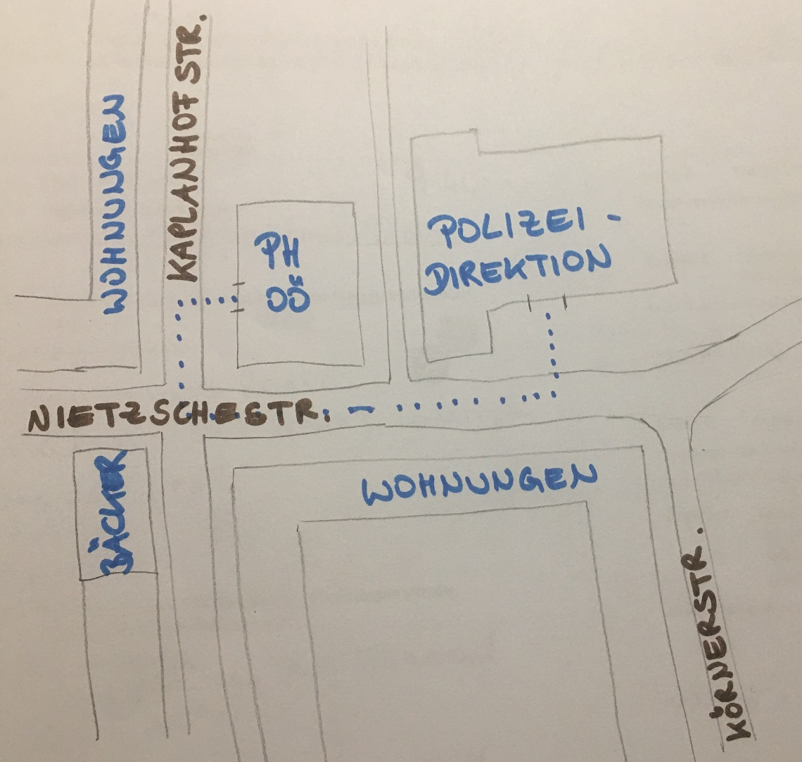

Aktion 7: Begebt euch zurück zum Hauptbahnhof
Gewähltes Verkehrsmittel:_zu Fuß, Bus Nr. 12_ Fahrt-/Gehzeit:_25 Min._____
Gewähltes Verkehrsmittel:_zu Fuß, OBus Nr. 45_ Fahrt-/Gehzeit:__15 Min.____

Aufgabe 7: Stellt Fragen an eure Begleitpersonen zu allem, was noch offen ist.
Notiert eure Gedanken in euer Feldbuch.

Gratulation! Ihr habt das Ziel erreicht!
Wir wünschen euch eine gute Heimreise!

Dokumentation der Arbeit mit Schülerinnen und Schüler
Generell kann man sagen, dass die drei Schülerinnen des Stiftsgymnasiums Schlierbach, die wir begleiten durften, ein sehr gutes Allgemeinwissen über die Stadt Linz hatten. Sie hatten auch Vorkenntnisse im Lesen einer Karte und in der Orientierung nach Himmelsrichtungen. Die Orientierung fiel an der Donaulände einfach, da der Fluss eine eindeutige Orientierungshilfe bietet. Schwieriger wurde es schon an den Bushaltestellen Kaplanhofstraße und Garnisonstraße, an denen erste spezielle Gebäude und Straßennamen zur Orientierung identifiziert werden mussten.
Eine weitere Herausforderung waren die vielen Arbeitsaufgaben, die während der Tour zu erledigen waren. Es musste als erstes navigiert werden, mittels Apps und Stadtplan. Es sollte mittels Fotos dokumentiert werden, sowie im Feldbuch mitgeschrieben und skizziert werden. Es war gar nicht so einfach für die Schülerinnen, ständig alle notwendigen Utensilien parat zu haben. Eine Umhängetasche erwies sich als sehr praktisch. Die Schülerinnen teilten sich die Arbeiten auf indem eine Schülerin nur fotografierte, eine das Feldbuch führte und eine andere die Navigation übernahm. So konnten wir die Route in der geplanten Zeit erledigen. Falls das Wetter etwas schöner und wärmer gewesen wäre, hätten wir uns bestimmt mehr Zeit genommen, um die Eindrücke der Stadt auf uns wirken zu lassen. Aber aufgrund der Kälte lud die Donaulände nicht zum Verweilen ein.
Die Schülerinnen hatten neben oben genannten Tätigkeiten auch noch einen Arbeitsauftrag seitens ihrer Klassenlehrerin mit. Sie sollten die Funktionen einer Stadt dokumentieren. Siehe untenstehende Skizze der Schülerinnen, auf der sie in einer Concept Map die unterschiedlichen Funktionen vorbereitet hatten. Aus diesem Grund entschieden wir uns am Punkt 5, dass wir die Route aufgrund der Wünsche der Schülerinnen abändern, sodass wir noch an Schulen, Bildungsinstitutionen, Lebensmittelgeschäften und der Polizeidirektion vorbeikamen.
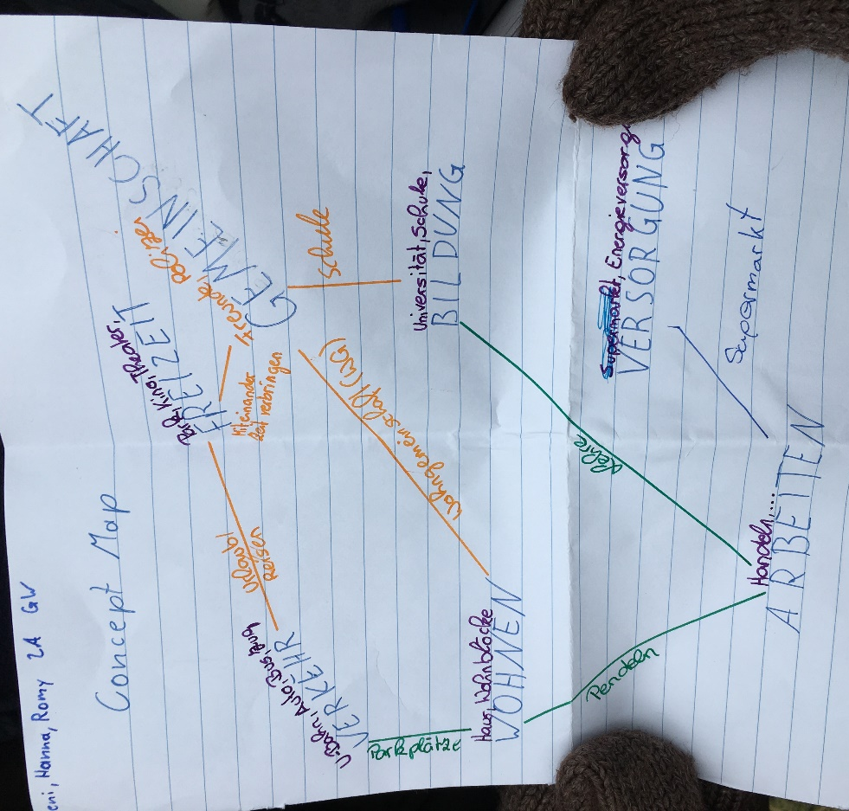
Foto: Schülerinnen der 2A des Stiftsgymnasiums Schlierbach

Die Schülerinnen dokumentierten in ihrer Präsentation die funktionalen Bereiche Freizeit, Gemeinschaft, Bildung, Versorgung, Verkehr, Wohnen und Arbeit mit Fotos und Texten zu den erlebten Eindrücken und mit einem Ausdruck der getrackten Route. Sie haben sich bei der Ausarbeitung der Präsentation auf ihren Arbeitsauftrag konzentriert. Das Thema Kunst und Kultur an der Donaulände, welches wir in unseren Arbeitsaufträgen priorisiert haben, kommt nicht zur Geltung.
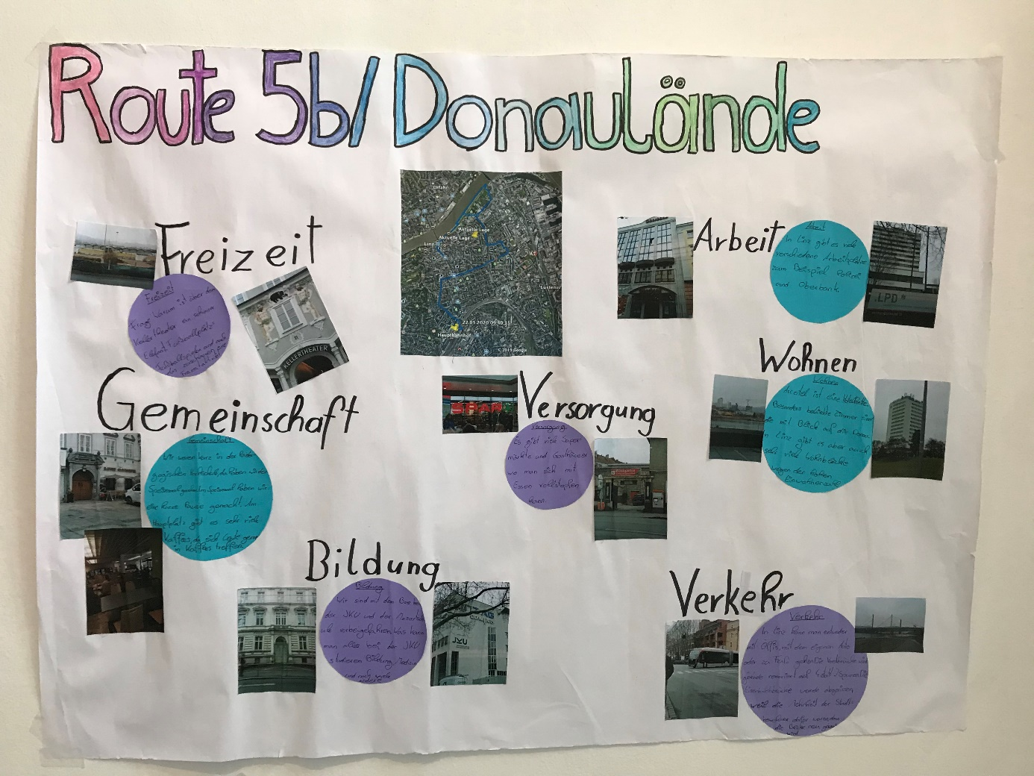
Foto: Schülerinnen der 2A des Stiftsgymnasiums Schlierbach

Beachtet man die Plakate der anderen Klassenkolleginnen und -kollegen unserer Schülerinnen, so haben alle Schülerinnen und Schüler versucht, auf ihren unterschiedlichen Routen dieselben Funktionen einer Stadt zu dokumentieren. Dies war uns bei der Planung der Route nicht bewusst. Unsere Vorstellung wäre gewesen, dass durch die Referate eine Vielfalt an Themen zustande kommt, wie Kunst und Kultur, Industrie, Bildung, Freizeit, etc. und dass dadurch dann das Bild einer sehr vielfältig gegliederten Stadt entsteht, aus denen die funktionalen Bereiche herausgearbeitet werden. Für die Zukunft würden wir die Arbeitsaufträge besser mit der Lehrkraft abstimmen. Wenn die Schülerinnen und Schüler nur einen Arbeitsauftrag zu bearbeiten hätten, würden sie mehr Zeit haben, die vielfältigen Eindrücke auf sich wirken zu lassen und es könnte ein optimales Ergebnis entstehen.

Dokumentation und Feedback der Schülerinnen und Schüler
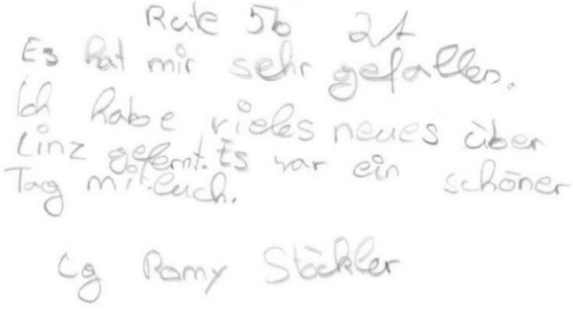
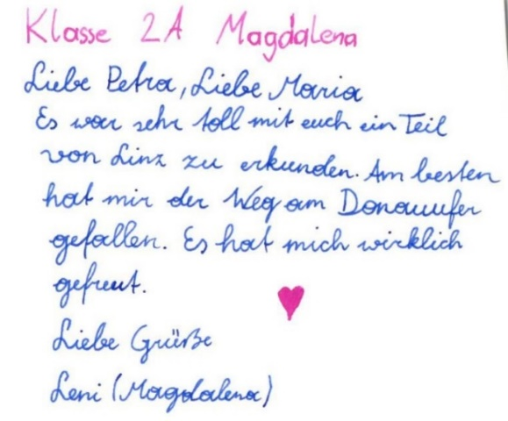
Die Schülerinnen gaben ein positives Feedback. Der Tag hat ihnen sehr gefallen. Sie bestätigten, dass sie das Gefühl und Selbstvertrauen haben, dass sie sich nun selbständig in einer Stadt orientieren können und die App zur Benützung der öffentlichen Verkehrsmittel verwenden können. Untenstehend sind die persönlichen Feedbacks der Schülerinnen.

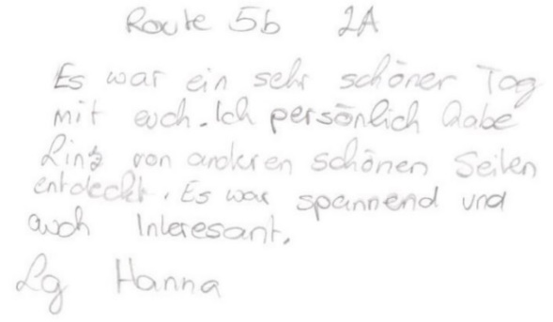

Selbstreflexion der Autorin
Wir durften drei Schülerinnen der 2A des Stiftsgymnasiums Schlierbach auf der Route 5b zur Donaulände begleiten. Die Mädchen waren sehr freundlich, aufgeschlossen und brachten sehr viel Vorwissen über die Stadt Linz mit.
Die Orientierung fiel am Hauptplatz und entlang der Donaulände aufgrund der eindeutigen Anhaltspunkte leicht. Gerne wurde ein Stadtplan aus dem Touristenbüro benutzt. Die Schülerinnen verwendeten kein mobiles Internet. Daher verwendeten wir den Actionbound nicht. Wir hatten ohnehin gewisse Aufgaben entwickelt, die im Feldbuch zu erledigen waren. Somit wären Actionbound und Feldbuch zusammen eine doppelte Dokumentationsaufgabe gewesen, die angesichts der vielen Tools, die schon im Einsatz waren, dann doch etwas zu viel erschien. Die App der OÖVV stellte ich zur Verfügung. Meine Kollegin zeichnete die Tour mit der Geo-Tracker App auf. Als wir später mitten in der Stadt an einer Bushaltestelle ausstiegen, war die Positionsbestimmung schon etwas herausfordernder.
Die Schülerinnen teilten sich beinahe unbemerkt die Arbeiten auf. Eine dokumentierte, indem sie Fotos machte. Eine dokumentierte im Feldbuch mit und die dritte war hauptsächlich mit der Navigation beschäftigt. So funktionierte es ganz gut, dass die vielschichten Arbeitsaufträge im Team rasch erledigt werden konnten. Hätten sie das nicht so gemacht, hätte es einiges mehr an Zeit benötigt.
Als Ausrüstung bewährte sich eine Umhängetasche, da die benötigten Materialien wie Feldbuch, Stadtplan, Stifte und Handy immer rasch bei der Hand sein sollten. Das kalte Wetter war eher ungeeignet, um sich im Freien ausreichend Zeit für die Dokumentation zu nehmen. Es ist wichtig, dass an solchen Tagen ausreichend öffentliche Gebäude betreten werden, in denen sich die Schülerinnen und Schüler aufwärmen und ihre Jause essen können.
Da die Schülerinnen eine Concept Map dabeihatten, auf der gewisse Funktionen einer Stadt skizziert waren, entschieden wir uns, die ursprüngliche Route leicht abzuändern. Die Schülerinnen äußerten den Wunsch ein Polizeigebäude, Lebensmittelgeschäfte und Schulen zu sehen. Dies konnten wir erfüllen, indem wir einen Zwischenstopp an der PHOÖ einlegten und anschließend mit dem Bus noch an einigen für die Schülerinnen interessanten Punkten vorbeifuhren.
Die Zeitvorgabe konnten wir durch die Routenänderung auch leichter erfüllen. Zurück am Bahnhof angelangt, wollten sich die Schülerinnen bei McDonald’s noch etwas zu essen kaufen. Wir waren etwas unsicher in der Zustimmung, da wir nicht wussten, wie die Eltern darüber dachten. Hier hätte ich mir gewünscht, dass im Vorfeld abgeklärt gewesen wäre, was sich die Schülerinnen auf dem Weg durch die Stadt kaufen dürfen. Nachdem die Schülerinnen aber glaubhaft machten, dass sie das dürfen, nutzte ich die Gelegenheit, um mir die neuen SB-Terminals von ihnen erklären zu lassen. Schließlich kann man jederzeit von der Jugend lernen!
Wir bekamen von den Schülerinnen ein sehr positives Feedback. Es habe ihnen recht gut gefallen und sie könnten sich vorstellen, dass sie sich nun selbständig in einer Stadt zurechtfinden. Außerdem fanden sie die Exkursion „besser als Schule“. Einzig das kalte Wetter ließ zu wünschen übrig.
Ich finde, dass die Schülerinnen die Funktionen einer Stadt auf ihrem Plakat mit den Bildern und Texten sehr schön festgehalten haben. Es freut mich, dass sie ihren Arbeitsauftrag der Lehrerin so gut erfüllen konnten, weil wir kurzfristig flexibel genug waren, auf ihre Wünsche einzugehen.
Was ich bei der Ausarbeitung der Schülerinnen vermisse, ist der Schwerpunkt Kunst und Kultur, der in unseren Aufgabenstellungen zentral gewesen wäre. Ich bin mir nicht sicher, ob und wie die Dokumentationen in den Feldbüchern und die getrackten Routen im Unterricht aufgearbeitet wurden. Es wäre schade, wenn die von uns vorbereiteten Aufgabenstellungen und die Routen mit ihren einzelnen Schwerpunkten keine Nachbereitung im Unterricht fänden.
Im Nachhinein betrachtet, wäre es wünschenswert gewesen, sich mit der veranstaltenden Lehrkraft besser abzusprechen. Das ist vermutlich auch dadurch in dem Projekt schlecht verwirklich worden, weil wir nicht persönlich an die Schule fahren konnten. So hatten wir keine Idee davon, was die Lehrerin mit den Schülerinnen und Schülern im Vorfeld und im Nachhinein bearbeiten würde.
Ich habe den Eindruck, dass die Schülerinnen und Schüler zwei Arbeitsaufgaben hatten. Einerseits die von uns vorbereiteten Fragestellungen zu den Routen und andererseits, die Funktionen einer Stadt aus der Concept Map zu dokumentieren. Auf den Referatsplakaten sind dann nur die Funktionen einer Stadt aus der Concept Map abgebildet worden. Unser Themenschwerpunkt der Route 5b ging verloren. Mein Verständnis von dem Projekt wäre gewesen, dass die einzelnen Schwerpunkte der verschiedenen Routen am Ende ein geschlossenes Bild von allen Funktionen einer Stadt ergeben. Aber vielleicht wäre dieses Konzept für die zweite Klasse zu komplex gewesen. Uns hätte jedoch die Kenntnis über den Arbeitsauftrag der Schülerinnen insofern geholfen, dass wir von vorne herein die Route besser darauf abstimmen hätten können.
Im Großen und Ganzen war es aber ein sehr gelungener Tag. Sowohl die Schülerinnen als auch wir als Begleitpersonen waren begeistert über den reibungslosen Ablauf. Ich hatte den Eindruck, dass sie in Punkto Orientierung wirklich Fähigkeiten dazugewinnen konnten. Für mich als Begleitperson war es eine sehr schöne Erfahrung, mit den Schülerinnen zu arbeiten. Besonders weil durch persönliche Gespräche über Freizeitaktivitäten und Schule ein Gesprächsklima entstand, bei dem sie ihre eigene Lebenswelt mit den Gegebenheiten in einer Stadt in Beziehung setzen konnten.

Literatur
BMU: Lehrplan für allgemeinbildende höhere Schulen. https://www.ris.bka.gv.at/GeltendeFassung.wxe?Abfrage=Bundesnormen&Gesetzesnummer=10008568 abgerufen am 15.3.2020

Nöthen, E. & Schlottmann, A. (2015). „Stadt in den Blick genommen“ – Ansätze zur Differenzierung beim Erwerb kritisch-reflexiver visueller Kompetenz. In GW-Unterricht 139 (3/2015), 32–41

Segbers, T., Kuchenbecker, J., Müller, O. & Kanwischer, D. (2014). Das Eigene im Zerrspiegel des Fremden – Ästhetische Erfahrung als Bildungsanlass auf Exkursionen. In GW-Unterricht 135 (3/2014), 19–32

Anhang
- Arbeitsblatt Route 5b Kunst und Kultur an der Donaulände

Entdecke Linz
Route 5b: Kunst und Kultur an der Donaulände
Start: Hauptbahnhof Linz
Aktion 1: Begebt euch zum Hauptplatz
Gewähltes Verkehrsmittel:_____________ Fahrt-/Gehzeit:_______________

Aufgabe 1a: Welche Hinweise findet ihr zu Kunst- und Freizeitaktivitäten am Hauptplatz?
Macht Fotos, die ihr später ins Feldbuch einklebt.

Aufgabe 1b: Beobachtet das Verkehrsgeschehen. Wie bewegen sich die Menschen fort? Was fällt euch auf?
Notiert die Antworten in euer Feldbuch.

Aktion 2: Begebt euch zum Lentos Kunstmuseum
Gewähltes Verkehrsmittel:_____________ Fahrt-/Gehzeit:_______________
Aufgabe 2: Was bedeutet Kunst für euch?
Sammelt Begriffe als Brainstorming in eurem Feldbuch.

Entdecke Linz
Route 5b: Kunst und Kultur an der Donaulände
Aktion 3: Begebt euch zum Brucknerhaus
Gewähltes Verkehrsmittel:_____________ Fahrt-/Gehzeit:_______________

Aufgabe 3: Recherchiert im Internet zum Namensgeber dieses Konzerthauses. Sucht auf YouTube eine seiner Kompositionen.
Vermerkt den Link im Feldbuch ODER ladet eine Aufnahme in den Actionbound.

Aktion 4: Begebt euch zum Forum Metall
Gewähltes Verkehrsmittel:_____________ Fahrt-/Gehzeit:_______________

Aufgabe 4: Macht ein Foto eures Lieblingskunstwerkes vom Forum Metall. Sprecht mit einer Mitschülerin/einem Mitschüler über die Gründe, warum ihr euch für genau dieses Kunstwerk entschieden habt.
Klebt das Foto zu Hause in euer Feldbuch ODER speichert es im Actionbound.

Entdecke Linz
Route 5b: Kunst und Kultur an der Donaulände
Aktion 5: Begebt euch entlang des Donauufers Richtung Osten bis zur A7
Gewähltes Verkehrsmittel:_____________ Fahrt-/Gehzeit:_______________

Aufgabe 5a: Wie viele Brücken über die Donau hat Linz? Was bedeutet das für den Pendlerverkehr?
Notiert eure Ideen in euer Feldbuch ODER speichert eine Audiodatei in den Actionbound.

Aufgabe 5b: Vor nicht allzu langer Zeit stand hier noch eine Brücke. Fragt eure Begleitpersonen, wie die Brücke hieß und warum sie abgerissen werden musste.
Notiert die Antworten in euer Feldbuch ODER speichert eine Audiodatei in den Actionbound.

Aktion 6: Begebt euch zu folgenden Koordinaten:
48°19'12.8"N 14°18'19.0"E
Gewähltes Verkehrsmittel:_____________ Fahrt-/Gehzeit:_______________

Aufgabe 6a: Beschreibt, welches Gebäude sich hier befindet.
Notiert die Antwort in euer Feldbuch.

Aufgabe 6b: Stellt euren Begleitpersonen Fragen zum Thema Zweiter Weltkrieg.
Notiert die wichtigsten Diskussionspunkte in euer Feldbuch.

Entdecke Linz
Route 5b: Kunst und Kultur an der Donaulände
Aktion 6A: Begebt euch zur Pädagogischen Hochschule OÖ
Gewähltes Verkehrsmittel:_____________ Fahrt-/Gehzeit:_______________

Aufgabe 6Aa: Findet heraus, für welchen Beruf die Studentinnen und Studenten der PHOÖ ausgebildet werden.
Notiert die Antwort in euer Feldbuch.

Aufgabe 6Ab: Welches Gebäude der Exekutive befindet sich neben der PHOÖ in der Nietzschestraße?
Fertigt eine Wegskizze vom Haupteingang der PHOÖ zu diesem Gebäude an.

Aktion 7: Begebt euch zurück zum Hauptbahnhof
Gewähltes Verkehrsmittel:_____________ Fahrt-/Gehzeit:_______________

Aufgabe 7: Stellt Fragen an eure Begleitpersonen zu allem, was noch offen ist.
Notiert eure Gedanken in euer Feldbuch.

Gratulation! Ihr habt das Ziel erreicht!
Wir wünschen euch eine gute Heimreise!

